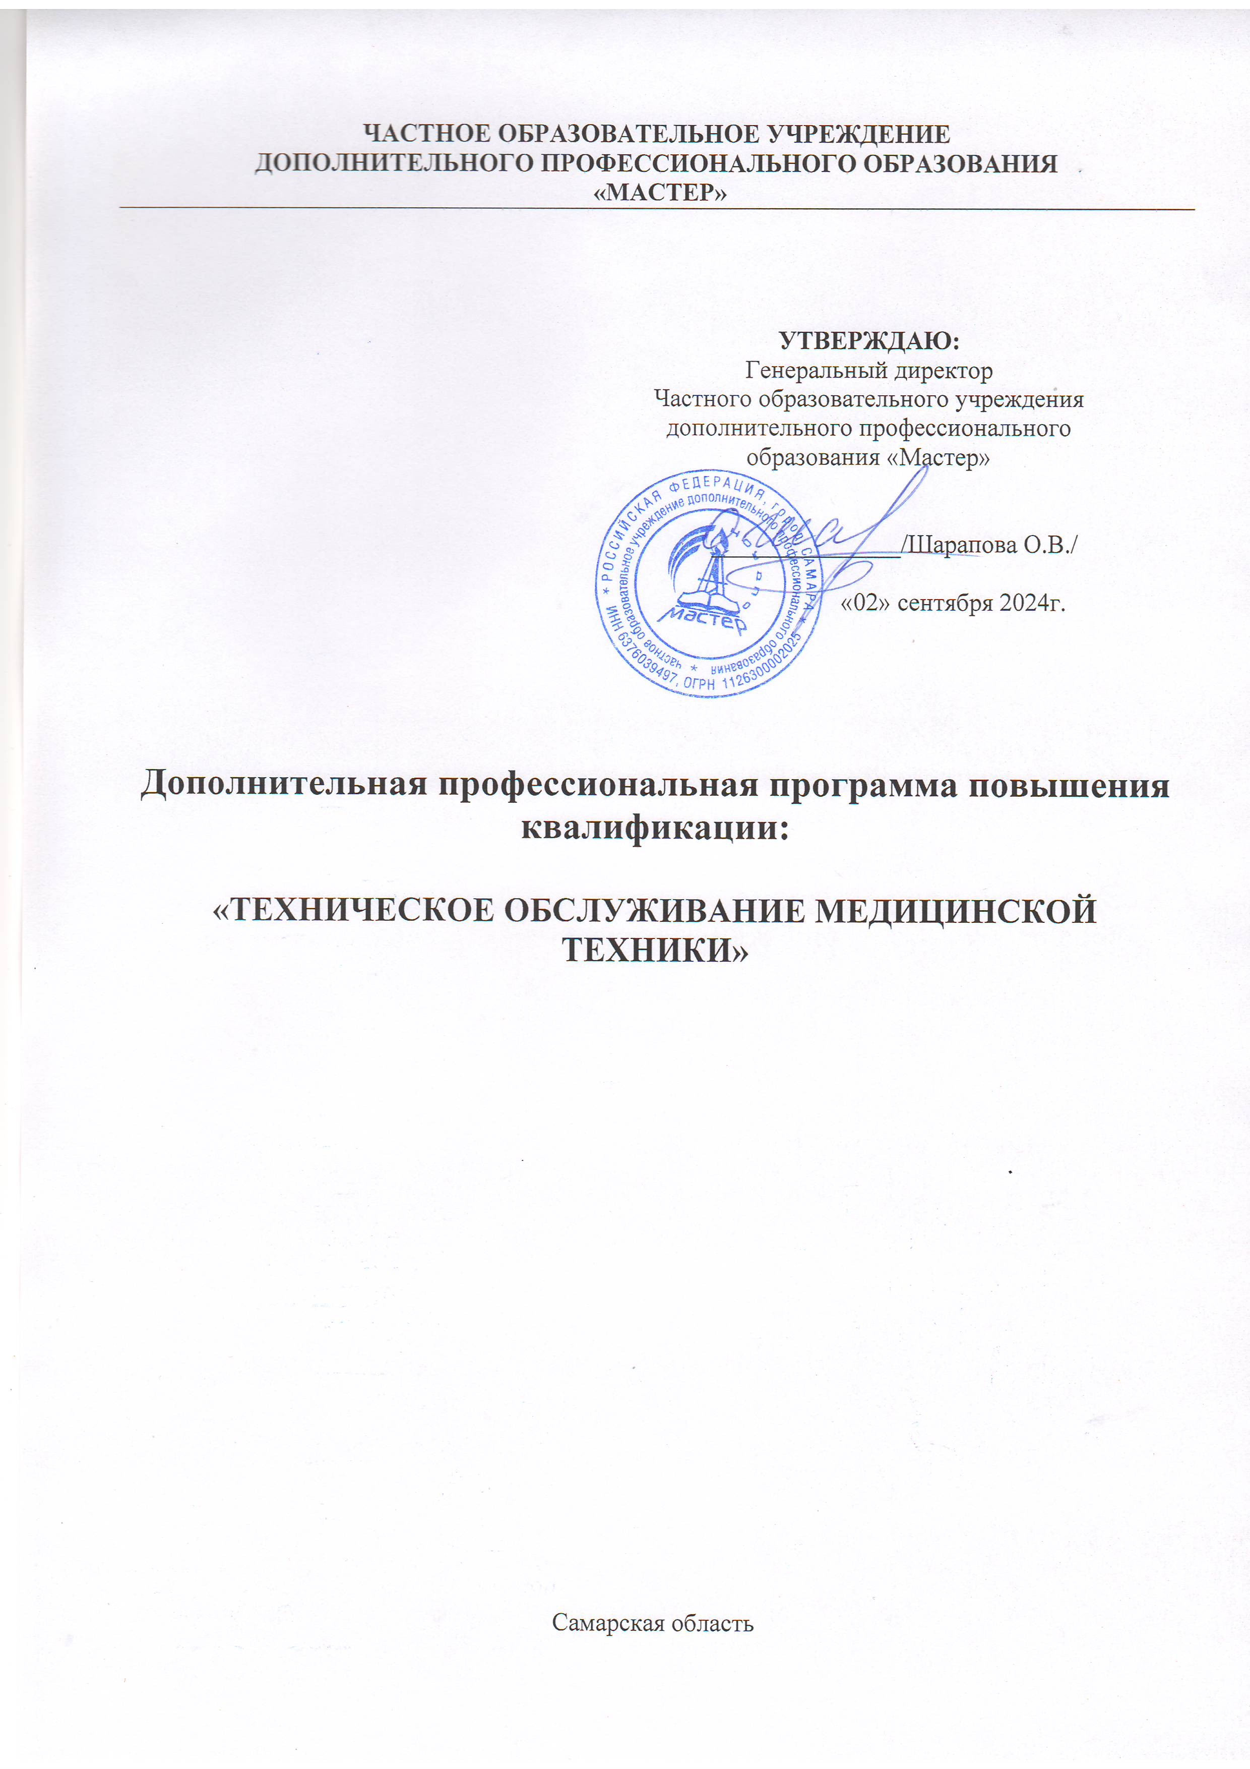

Учебный модульный план программы повышения квалификации
«Техническое обслуживание медицинской техники»

Наименование модулей | Всего  час | Форма контроля
Модуль 1. Нормативно-правовое регулирование деятельности по техническому обслуживанию медицинской техники. Лицензирование деятельности. | 8
Модуль 2. Регистрация медицинской техники по правилам РФ и ЕАЭС. | 14
Модуль 3. Техническое обслуживание медицинской техники. | 16
Модуль 4. Метрологическое обеспечение | 14
Модуль 5. Безопсная эксплуатация медицинской техники | 14
Модуль 6. Ведение документации | 4
Итоговая аттестация. | 2 | зачет
Итого | 72

